**서울시 아파트 실거래 가격 지수 예측**

고영희

**1. 분해법(Decomposition Method)**

1. **데이터 시각화**

데이터 시각화를 통해 데이터 분해법에 사용될 결합방식을 지정한다. 데이터의 증가폭이 일정하면 가법모형(additive model)을 사용하고, 데이터의 증가폭이 커지면 승법모형(multiplicative model)을 사용한다.

|  |
| --- |
| > head(df)  > df.ts<-ts(data=df$value,frequency = 12, start=c(2006,01))  > plot(df.ts) |

|  |
| --- |
| year month value  1 2006 1 60.6  2 2006 2 61.7  3 2006 3 63.2  4 2006 4 64.1  5 2006 5 64.1  6 2006 6 64.4 |

Output]

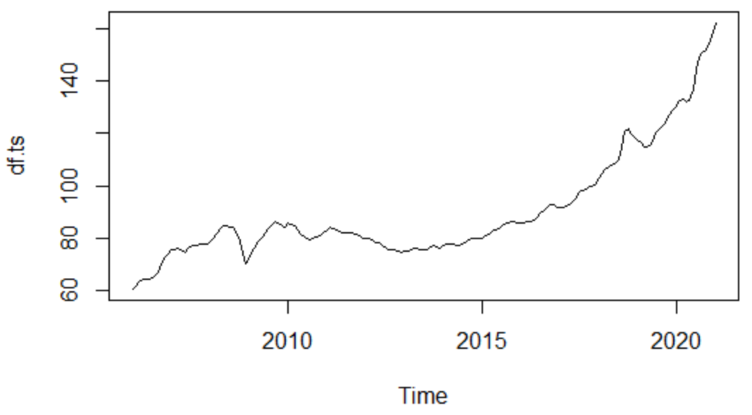

* 아파트 실거래 가격지수의 증가폭은 점차 커지기 때문에 승법 모형을 사용한다.

1. **시계열 분해**

시계열 데이터를 시간 경과에 따른 장기적인 변동을 의미하는 추세성분(Trend Component, $T_{t}$), 규칙적인 주기가 반복되는 변동을 의미하는 계절성분(Seasonal Component, $S_{t}$)과 시간에 관계없이 우연한 원인에 의해 나타나는 변동을 의미하는 불규칙 성분(Irregular Component, $I_{t}$)로 분해한다. 이때 각 성분을 곱셈으로 결합하는 승법모형을 사용한다. 즉 $X_{t } = T_{t} * S_{t} * I_{t}$ 모형식을 세우며 $\hat{x_{t}} = \hat{T_{t}} * \hat{S_{t}}$ 를 통해 예측한다.

|  |
| --- |
| > dec.df.mul<-decompose(df.ts,type='multiplicative')  > plot(dec.df.mul) |

Output]

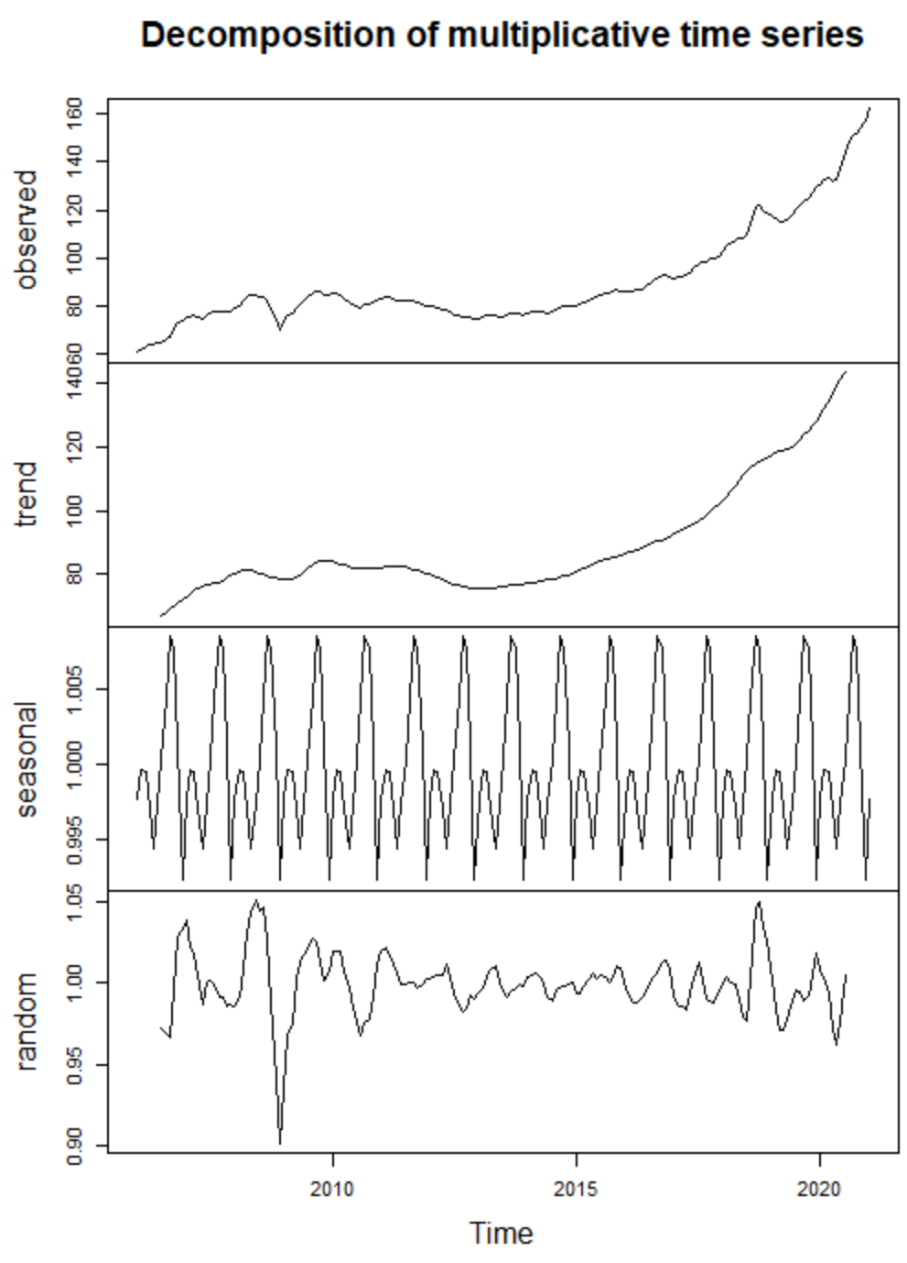

* 중심화 이동 평균을 사용해 추세성분을 추정하였다.
* 추세성분과 계절 성분으로 잘 분해되었고, 예측할 수 없는 2008년 금융위기 충격과 2018년 대량의 아파트 투기로 인한 데이터는 불규칙 성분에서 잘 나타나고 있다.

1. **계절 조정**

시계열 분해 시, 승법 모형을 사용했기 때문에 다음과 같은 식을 통해 계절조정을 시행한다. ${SA}_{t} = \frac{x_{t}}{\hat{S_{t}}}$

|  |
| --- |
| > sa.df<-dec.df.mul$x / dec.df.mul$seasonal  > head(sa.df)  > par(mfrow=c(2,1))  > plot(df.ts)  > plot(sa.df)  > dev.off() |

Output]

|  |
| --- |
| Jan Feb Mar Apr May Jun  2006 60.74179 61.72150 63.22797 64.29136 64.45985 64.57728 |

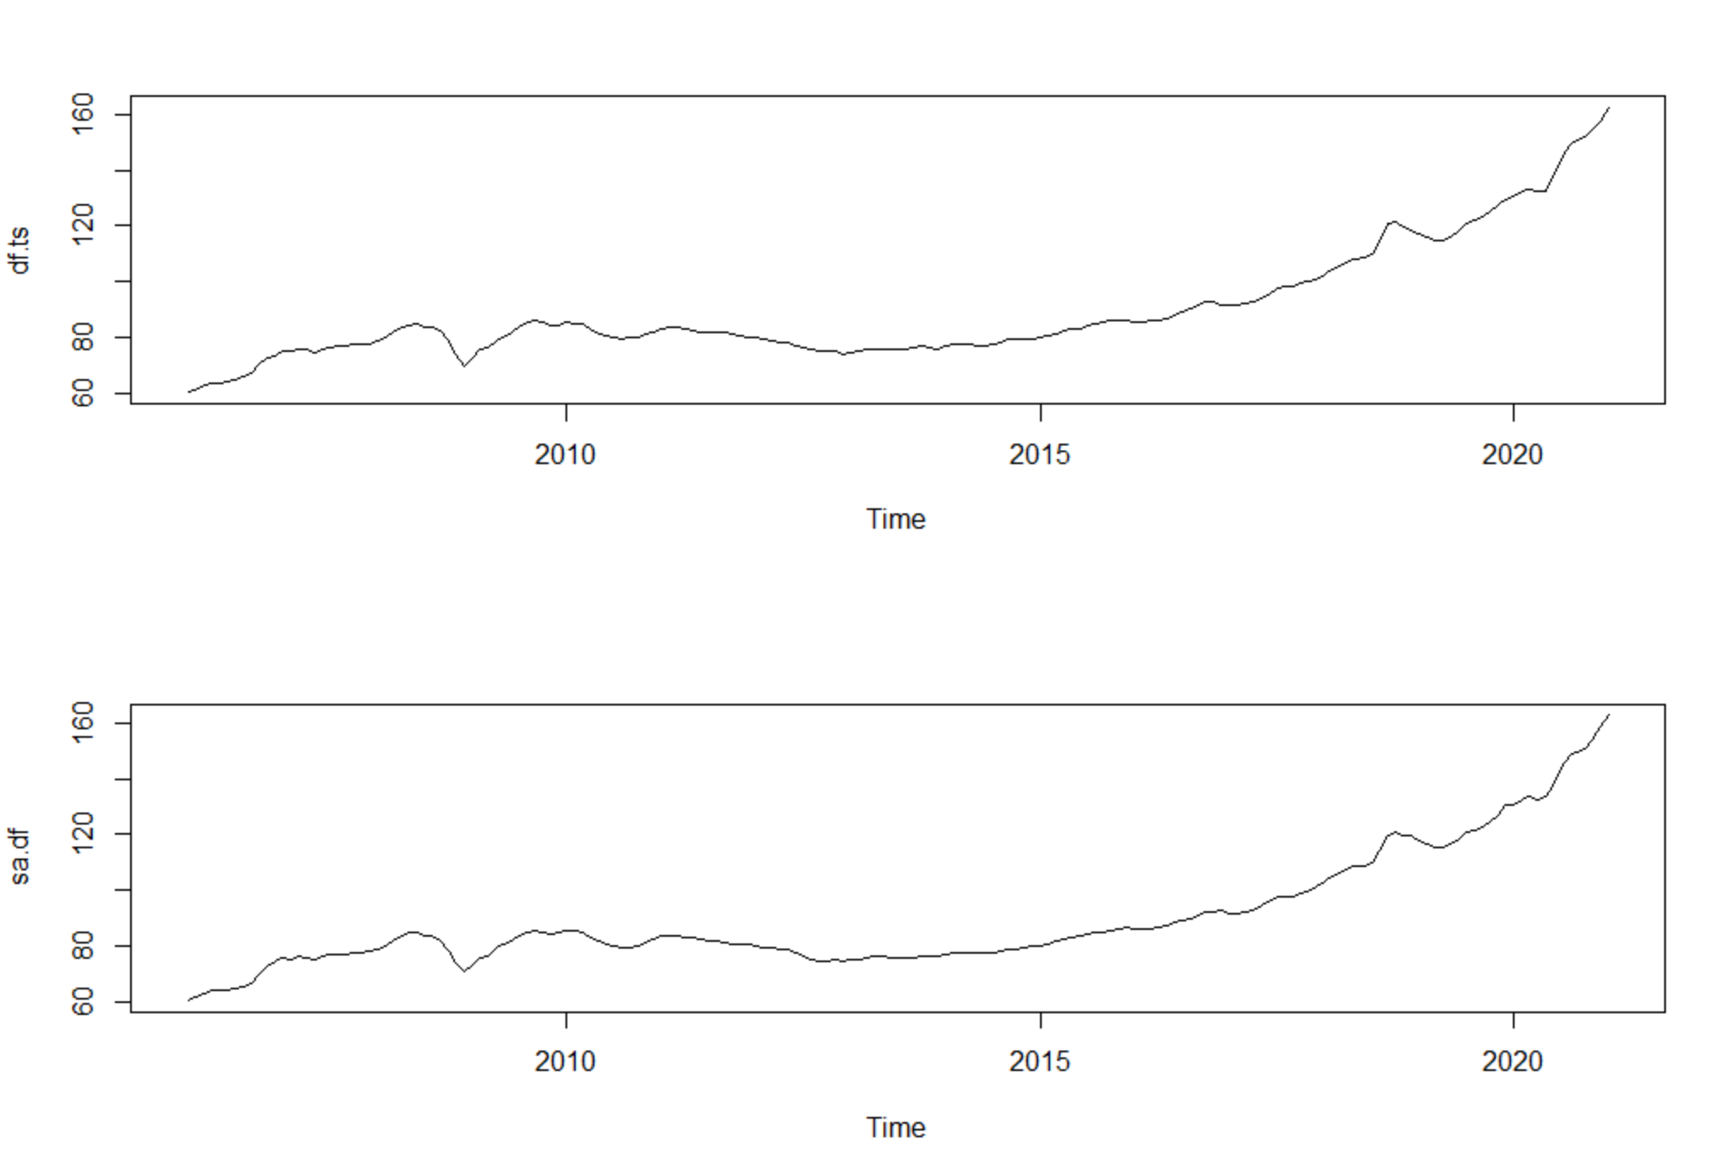

* 계절조정 이전의 시계열 그림 (df.ts)와 계절조정 이후의 시계열 그림 (sa.df) 가 크게 달라지지 않았다.
* 이를 통해 아파트 실거래 가격 지수는 계절의 영향을 많이 받지 않는다는 것을 알 수 있다.

1. **회귀를 통한 예측**

2021년 1월까지 데이터가 있기 때문에 2021.02 부터 2022.09 데이터까지 총 20개의 데이터를 예측한다. 이때 2021.01의 인덱스는 181이기 때문에 2021.02 ~ 2022.09까지의 인덱스는 182 ~ 201로 지정한다. 예측해야 하는 값이 2월부터 시작하기 때문에 추세성분 예측값과 각 계절별 예측값을 더해 최종 예측값을 구할 때 계절성분의 인덱스가 하나씩 더한 것으로 지정한다.

|  |
| --- |
| > tt<-1:length(sa.df)  > reg<-lm(sa.df~tt)  > reg  > dsn.vec<-predict(reg,newdata=data.frame(tt=182:201))  > dsn.vec  > predict.vec<-rep(NA,length(dsn.vec))  > for (i in 1:length(dsn.vec)){  rem<-i%%12  predict.vec[i]<-dsn.vec[i]+dec.df.mul$figure[rem+1]  }  > predict.vec |

Output]

|  |
| --- |
| Call:  lm(formula = sa.df ~ tt)  Coefficients:  (Intercept) tt  61.1443 0.3174 |

|  |
| --- |
| 1 2 3 4 5 6 7 8 9 10  118.9122 119.2296 119.5471 119.8645 120.1819 120.4993 120.8167 121.1341 121.4515 121.7689  11 12 13 14 15 16 17 18 19 20  122.0863 122.4037 122.7211 123.0385 123.3559 123.6733 123.9907 124.3081 124.6255 124.9430 |

|  |
| --- |
| [1] 119.9119 120.2292 120.5441 120.8589 121.1791 121.4996 121.8210 122.1426 122.4592  [10] 122.7701 123.0786 123.4014 123.7208 124.0381 124.3529 124.6677 124.9880 125.3085  [19] 125.6299 125.9515 |

* 계절성분을 제거했을 때 회귀식을 통한 예측값은 2번째 output 과 같고 최종 예측값을 구하기 위해 각 계절성분을 더해 3번째 output과 같은 2021.02 ~ 2022.09 까지 최종 아파트 실거래 가격 지수를 예측한다.

**2. 지수 평활법을 통한 예측**

1. **단순 지수 평활법**

지수 평활법은 단순 지수 평활법 , 선형 지수 평활법, 계절지수 평활법이 있다. 먼저 단순 지수 평활법은 ${ES}_{t+1} = w * x_{t+1} +(1-w) * F_{t}(1)$, $F_{n}(l) = {ES}_{t}$ 로 예측한다. 이는 새롭게 주어지는 데이터에 W만큼의 가중치를 주고 (t+1)시점에는 (1-W)만큼의 가중치를 준다는 의미이다. 즉 n 시점과 n+l 시점의 값이 같을 것으로 예측한다. R프로그램에서 HoltWinters 함수를 사용하고, beta와 gamma의 값을 False로 주어 선형추세와 계절적 변동이 존재하지 않는 모형을 적합하고 alpha 평활상수를 지정하지 않아 SSE가 가장 작은 값으로 최적화 시킨다. alpha값은 약 0.99로 적합되었다.

|  |
| --- |
| > hw1<-HoltWinters(df.ts,beta=F,gamma=F)  > forecast(hw1)  > plot(forecast(hw1)) |

|  |
| --- |
| Point Forecast Lo 80 Hi 80 Lo 95 Hi 95  Feb 2021 162.1997 160.3328 164.0665 159.3445 165.0548  Mar 2021 162.1997 159.5596 164.8397 158.1620 166.2373  Apr 2021 162.1997 158.9663 165.4330 157.2547 167.1447  May 2021 162.1997 158.4661 165.9332 156.4897 167.9096  Jun 2021 162.1997 158.0254 166.3739 155.8158 168.5836  Jul 2021 162.1997 157.6270 166.7723 155.2065 169.1929  Aug 2021 162.1997 157.2607 167.1386 154.6461 169.7532  Sep 2021 162.1997 156.9197 167.4796 154.1246 170.2747  Oct 2021 162.1997 156.5994 167.7999 153.6348 170.7645  Nov 2021 162.1997 156.2965 168.1028 153.1715 171.2278  Dec 2021 162.1997 156.0083 168.3910 152.7309 171.6685  Jan 2022 162.1997 155.7330 168.6663 152.3098 172.0895 |

Output]

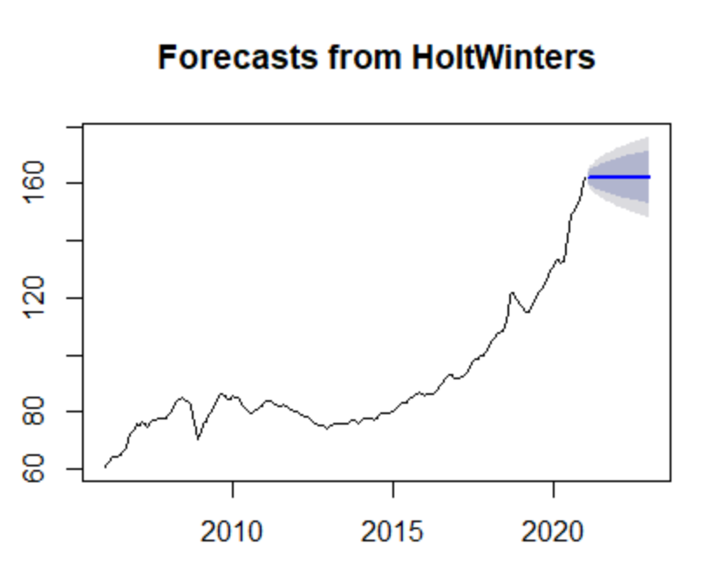

* 데이터가 점차 증가하는 경향성을 무시하고 미래 20개의 값이 상수처럼 취급되므로 이의 예측력은 낮을 것으로 예상할 수 있다.

1. **선형 지수 평활법**

국소적으로 선형 추세 모형을 가정해 $F_{n}(l) = L_{n} + T_{n} * l$ 값을 예측한다. $L_{n}$ 은 n시점에서 시계열의 평균 수준을 의미하고, $T_{n}$ 은 n 시점에서 선형추세의 기울기로 예측한다. R프로그램에서 HoltWinters 함수를 사용해 적합하되 gamma값을 False로 두어 선형추세는 가지나 계절적 변동이 존재하지 않는 것으로 적합한다. 이때 n시점에서 시계열의 평균 수준을 의미하는 평활상수 alpha는 1로 적합되었고, 기울기 $T_{n}$ 에 관한 평활상수도 1로 적합되었다.

|  |
| --- |
| > hw2<-HoltWinters(df.ts,gamma=FALSE)  > forecast(hw2)  > plot(forecast(hw2)) |

|  |
| --- |
| Point Forecast Lo 80 Hi 80 Lo 95 Hi 95  Feb 2021 167.1 165.5948 168.6052 164.7980 169.4020  Mar 2021 172.0 168.6343 175.3657 166.8527 177.1473  Apr 2021 176.9 171.2682 182.5318 168.2868 185.5132  May 2021 181.8 173.5558 190.0442 169.1916 194.4084  Jun 2021 186.7 175.5373 197.8627 169.6282 203.7718  Jul 2021 191.6 177.2416 205.9584 169.6407 213.5593  Aug 2021 196.5 178.6905 214.3095 169.2628 223.7372  Sep 2021 201.4 179.9018 222.8982 168.5214 234.2786  Oct 2021 206.3 180.8897 231.7103 167.4384 245.1616  Nov 2021 211.2 181.6664 240.7336 166.0322 256.3678  Dec 2021 216.1 182.2420 249.9580 164.3186 267.8814  Jan 2022 221.0 182.6255 259.3745 162.3112 279.6888 |

Output]

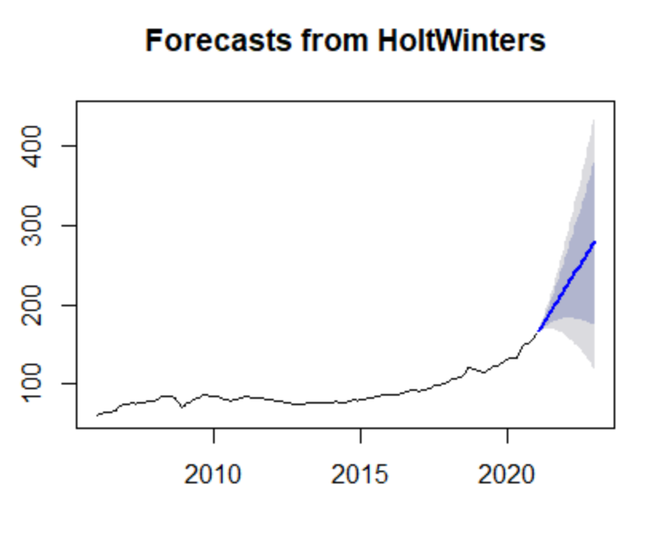

* 선형 지수 평활을 시행해 예측값을 구했을 때는 앞서 단순 지수 평활보다 더 좋은 예측을 갖는다고 할 수 있다.
* 왜냐하면 선형 지수 평활은 2021년 1월 이전의 데이터가 증가하는 추세를 잘 반영하고 있기 때문이다.
* 선형지수 평활법은 시간이 지남에 따라 신뢰구간의 길이가 점점 커지는 것을 알 수 있다.

1. **계절 지수 평활법**

선형 지수 평활법에 계절성분을 추가한 것으로 계절성분이 가법적 계절변동인지, 승법적 계절변동인지에 따라 모형이 변화한다. 서울시 아파트 실거래 가격지수 데이터에서는 시각화를 통해 시간이 지남에 따라 증가폭이 점차 커지는 것을 보고 승법적 계절변동을 사용한다. $F_{n}(l) = L_{n} + T_{n} * l + S_{n+l-L}$ 식을 통해 예측값을 구한다. 이 때 $L_{n}$ 은 n시점에서 데이터의 평균수준을 의미하고 $T_{n}$ 은 기울기 값, $S_{n+l-L}$ 은 계절 성분값을 의미한다. 평활상수 alpha는 0.94로 적합되었고, beta 평활상수는 0.04, gamma는 1로 적합되었다.

|  |
| --- |
| > hw3<-HoltWinters(df.ts,seasonal='multiplicative')  > forecast(hw3)  > plot(forecast(hw3)) |

|  |
| --- |
| Point Forecast Lo 80 Hi 80 Lo 95 Hi 95  Feb 2021 163.8161 161.1028 166.5294 159.6665 167.9657  Mar 2021 164.2271 160.4342 168.0201 158.4264 170.0279  Apr 2021 163.6623 159.0019 168.3227 156.5349 170.7898  May 2021 162.4715 157.0613 167.8817 154.1973 170.7457  Jun 2021 163.8969 157.7236 170.0703 154.4557 173.3382  Jul 2021 164.1591 157.3010 171.0172 153.6706 174.6476  Aug 2021 164.3299 156.8197 171.8401 152.8440 175.8158  Sep 2021 165.2255 157.0531 173.3980 152.7268 177.7243  Oct 2021 168.0180 159.1064 176.9297 154.3888 181.6472  Nov 2021 172.4876 162.7538 182.2214 157.6011 187.3741  Dec 2021 175.8962 165.3951 186.3973 159.8362 191.9562  Jan 2022 180.5375 169.3633 191.7117 163.4480 197.6270  Feb 2022 182.1635 170.2600 194.0669 163.9587 200.3683  Mar 2022 182.4505 169.9763 194.9246 163.3729 201.5281  Apr 2022 181.6566 168.6882 194.6250 161.8231 201.4900  May 2022 180.1727 166.7652 193.5801 159.6678 200.6775  Jun 2022 181.5927 167.5396 195.6458 160.1003 203.0851 |

Output]

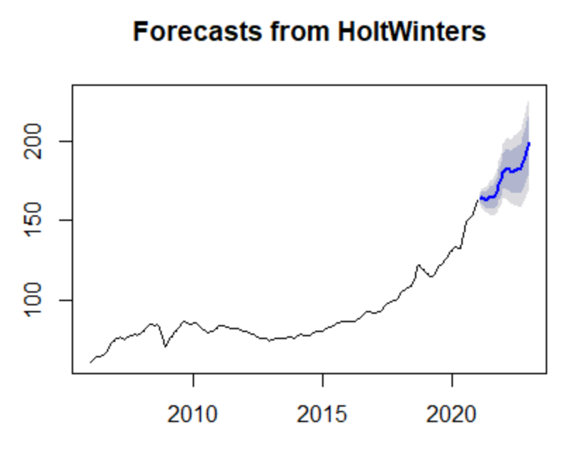

* 선형지수 평활법에서 계절성분이 추가되었기 때문에 예측선은 직선이 아닌 구불구불한 선의 형태를 볼 수 있다.
* 이 때의 신뢰구간은 선형지수 평활법보다 좀 더 좁은 구간임을 확인가능하다.

1. **평활법 선택**

앞서 단순 지수 평활법, 선형지수 평활법, 계절지수 평활법을 통해 서울시 아파트 실거래 가격 지수를 2021년 2월 ~ 2022년 9월 데이터까지 예측해보았다. 세 가지의 예측방법 중, 가장 좋은 최종 방법을 선택하기 위해 3개의 예측선을 비교해보고, SSE가 가장 작은 예측 방법을 선택한다.

|  |
| --- |
| > par(mfrow=c(3,1))  > plot(forecast(hw1))  > plot(forecast(hw2))  > plot(forecast(hw3))  > sse.vec<-rep(NA,3)  > sse.vec[1]<-hw1$SSE  > sse.vec[2]<-hw2$SSE  > sse.vec[3]<-hw3$SSE  > sse.vec |

Output]

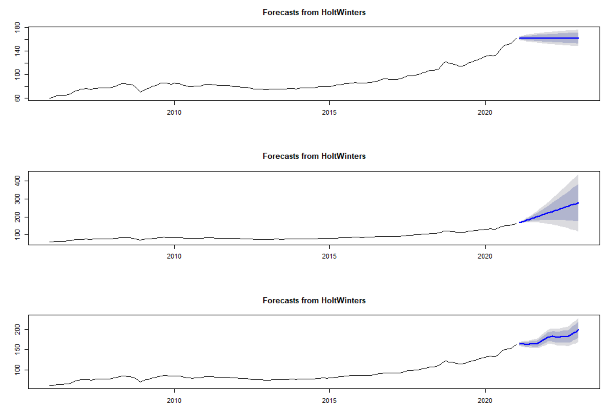

|  |
| --- |
| [1] 437.2017 245.6200 754.0099 |

* 데이터와 추정 모델 사이의 불일치를 평가하는 척도인 SSE가 가장 작은 모형2(선형 지수 평활법)을 선택한다.
* 따라서 2022년 9월의 서울시 아파트 실거래 가격지수는 80% 신뢰구간 [179.5643, 340.8357] 내 260.2 값을 갖는다고 예측할 수 있다.